2017-05-19

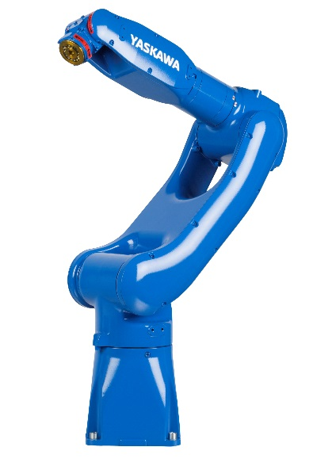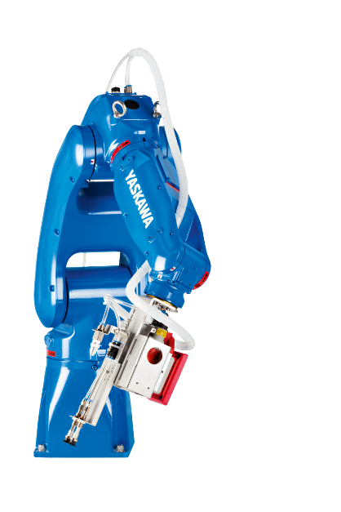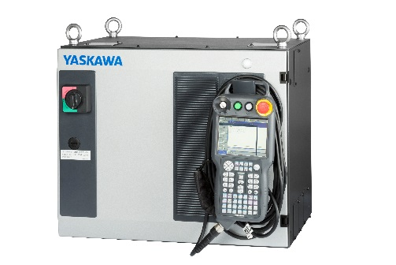

*MOTOMAN-GP7, MOTOMAN-GP8 och det nya kompakta styrsystemet, YRC1000.*

**Platsbesparande robotar och styrsystem** *MOTOMAN-GP7 och GP8. Press conference with the senior management of YASKAWA on planned strategic investments in Europe – on Monday, 21 November 2016 at Frankfurt/Main AirportNu är Nu är det MOTSmå, snabba och starka är de här robotarna konstruerade för minskat underhåll och för att ta så liten plats som möjligt.*

Nu är det säljstart för de första modellerna i den nya GP-serien som presenterats tidigare. De nya robotarna är inte bara snabbast i sin viktklass, 7 respektive 8 kg nyttolast, de är också helt och hållet gjorda för skyddsklass IP67. Det krävs alltså inte någon ytterligare modifiering för användning i tuffa miljöer.

GP-seriens robotar med ännu bättre acceleration-retardation i alla axlar (upp till 39% högre hastighet) gör dem till snabbast i sin klass. Den slanka formen minimerar risken för störning av kringutrustning och kräver en liten golvyta. Det gör att GP-seriens robotar kan placeras väldigt nära arbetsstycket och andra robotar. Installationen är dessutom snabb och effektiv. En enda kabel är allt som behövs för att ansluta roboten till styrskåpet, vilket underlättar vid installation och minskar kostnaden för underhåll och reservdelar.

Robotarna av GP-serien styrs av ett nytt styrsystem, YRC1000. Den här extremt kompakta styrenheten möjliggör ett optimalt utnyttjande av utrymmet och den sätter nya standarder inom robotacceleration och hastighet.

**Viktigaste fördelarna**

* Snabbare cykeltider.
* Minimalt fotavtryck.
* Minskat stillestånd.

För ytterligare information kontakta Mikael Jigbäck, telefon 0732-046 614.